Csongrád Város Polgármesterétől
Száma: Fjl/162-3/2021.
Száma: Fjl/211-3/2021.
Témafelelős: Kecskés Nikoletta

ELŐTERJESZTÉS

Csongrád Városi Önkormányzat Képviselő-testületének

hatáskörében eljáró Polgármester döntéséhez

Tárgy: A 17/2021. (II.18.) önkormányzati határozat 3. pontjának, valamint a 24/2021. (III.04.) önkormányzati határozat kiegészítése.

Tisztelt Képviselő-testület!

A Kormány az élet- és vagyonbiztonságot veszélyeztető tömeges megbetegedést okozó SARS-CoV-2 koronavírus-világjárvány következményeinek elhárítása, a magyar állampolgárok egészségének és életének megóvása érdekében Magyarország egész területére veszélyhelyzetet hirdetett ki a 27/2021. (I. 29.) Korm. rendelettel.

A katasztrófavédelemről és a hozzá kapcsolódó egyes törvények módosításáról szóló 2011. évi CXXVIII. törvény 46.§ (4) bekezdésének felhatalmazása alapján, a képviselő-testület feladat-és hatáskörét gyakorolva, Csongrád város Polgármestere az alábbiakat terjeszti elő.

- A 17/2021. (II.18.) önkormányzati határozat 3. pontjának módosítása szükséges fejlesztési igény miatt:
A Mars Magyarország Kisállateledel Gyártó Kft. hrsz. 0505/124, valamint a hrsz. 0499/107 terület övezeti besorolása a jelenleg érvényben lévő Csongrád Város Helyi Építési Szabályzat 25. § alapján Ipari gazdasági terület (Gip-1) övezeti besorolásba tartozik. Az érintett területekre az Önkormányzat új övezeti besorolás kialakítását javasolja, amelyben a beépíthetőséget 70%-ra növeli, az építési övezetre jellemző zöldfelületi arányt minimálisra csökkenti. pl. a jelenlegi Helyi Építési Szabályzat 24/A. § alapján Általános gazdasági terület Gá kialakítása.
A településrendezési eszközök módosítása tárgyalásos eljárásban történik.
Vállalási ár: 700.000,- Ft+Áfa

- A 24/2021. (III.04.) önkormányzati határozat fejlesztési igény miatt az alábbiak szerint kiegészítésre kerül:
Csongrád Városi Önkormányzat kiemelt fejlesztési területté nyilvánítja a Csongrád, Mars út 1. számú, a 0505/124 helyrajzi számú, valamint a 0499/107 helyrajzi számú (ismertebb nevén Mars Magyarország Kisállateledel Gyártó Kft.) ingatlan területeit.

A fentiekre tekintettel, a határozati javaslatban foglaltak szerint döntöttem.

Határozati javaslat

A Kormány az élet- és vagyonbiztonságot veszélyeztető tömeges megbetegedést okozó SARS-CoV-2 koronavírus-világjárvány következményeinek elhárítása, a magyar állampolgárok egészségének és életének megóvása érdekében Magyarország egész területére veszélyhelyzetet hirdetett ki a 27/2021. (I. 29.) Korm. rendelettel.

A katasztrófavédelemről és a hozzá kapcsolódó egyes törvények módosításáról szóló 2011. évi CXXVIII. törvény 46. § (4) bekezdésében kapott felhatalmazás alapján, Csongrád Városi Önkormányzat Képviselő-testületének feladat-és hatáskörében eljárva, Csongrád Város Polgármestere a képviselő-testület egyetértésével az alábbi döntést hozza:

- A 17/2021. (II.18.) önkormányzati határozat 3. pontja helyébe az alábbi rendelkezés lép:
A Mars Magyarország Kisállateledel Gyártó Kft. hrsz. 0505/124, valamint a hrsz. 0499/107 terület övezeti besorolása a jelenleg érvényben lévő Csongrád Város Helyi Építési Szabályzat 25. § alapján Ipari gazdasági terület (Gip-1) övezeti besorolásba tartozik. Az érintett területekre az Önkormányzat támogatja az új övezeti besorolás kialakítását, amelyben a beépíthetőség 70%-ra növeli, az építési övezetre jellemző zöldfelületi arányt minimálisra csökkenti. pl. a jelenlegi Helyi Építési Szabályzat 24/A. § alapján Általános gazdasági terület Gá kialakítása. A településrendezési eszközök módosítása tárgyalásos eljárásban történik.
Vállalási ár: 700.000,- Ft+Áfa

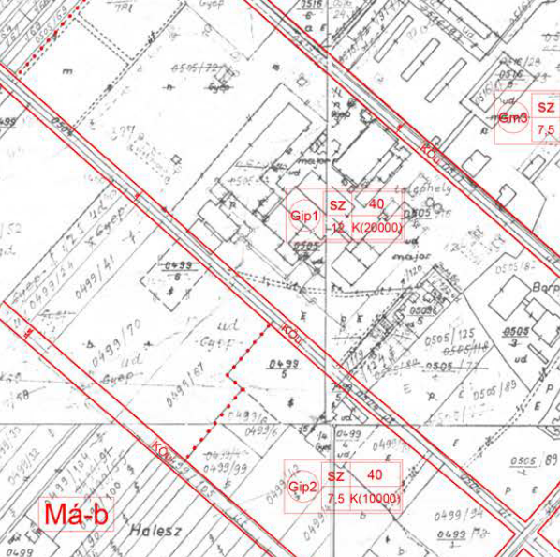

- A 24/2021. (III.04.) önkormányzati határozat fejlesztési igény miatt, az alábbiak szerint egészül ki:
Csongrád Városi Önkormányzat kiemelt fejlesztési területté nyilvánítja a Csongrád Mars út 1. számú, 0505/124 helyrajzi számú, valamint 0499/107 helyrajzi számú (ismertebb nevén Mars Magyarország Kisállateledel Gyártó Kft.) ingatlan területeit.

A határozatról értesítést kap:
- Képviselő-testület tagjai
- fejlesztési és üzemeltetési iroda

Csongrád, 2021. március 18.
Bedő Tamás
polgármester

